Tillsynsbegäran – information om höga naturvärden i avverkningsanmälan A 11757-2025 i Norrköpings kommun
Denna tillsynsbegäran behandlar höga naturvärden i avverkningsanmälan A 11757-2025 i Norrköpings kommun som inkom 2025-03-11 och omfattar 10,2 ha.
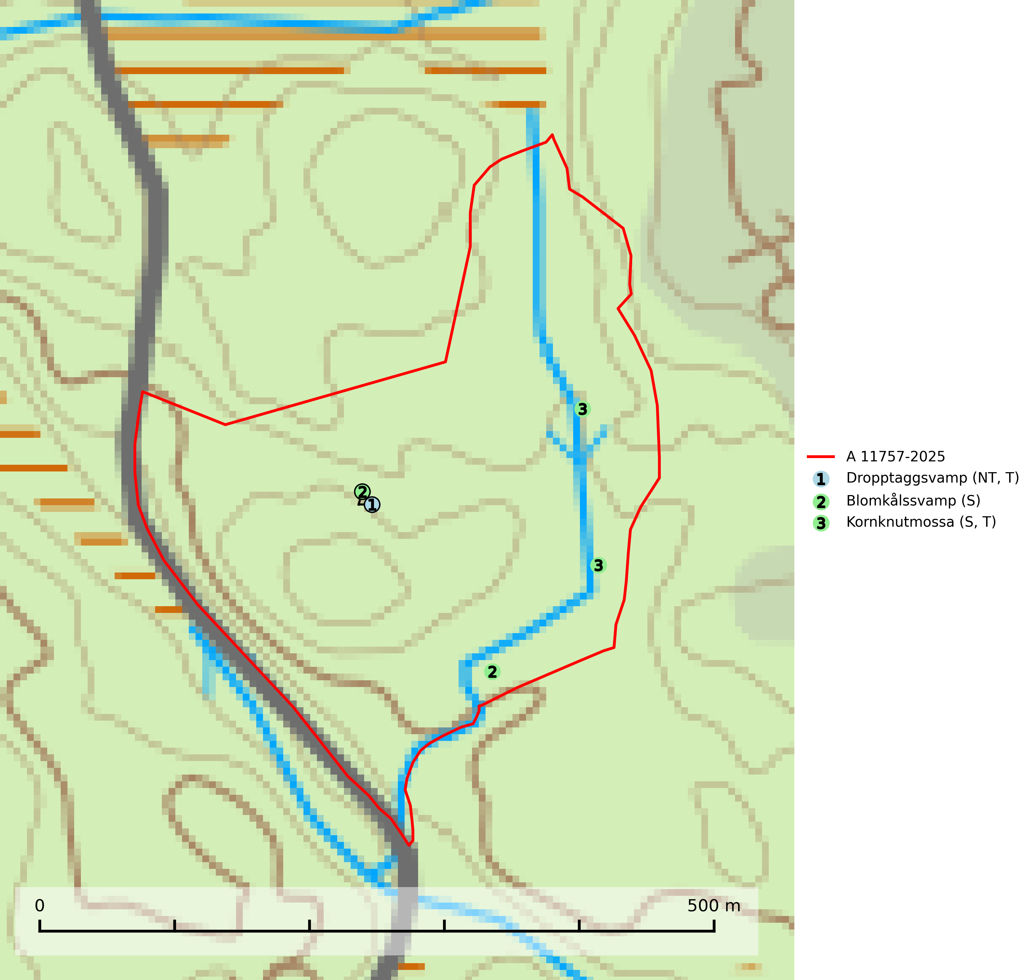
Figur 1. Fyndplatser för naturvårdsarter i avverkningsanmälan. Markörer utan svart kant är placerade på fyndplatsen. Markörer med svart kant är placerade vid sidan av fyndplatsen har ett svart streck som visar fyndplatsens exakta position. Kartans mittpunktskoordinat är N 6504073, E 597028 i SWEREF 99 TM.
I avverkningsanmälan finns fynd av 3 naturvårdsarter, varav 1 är rödlistad, 2 är typiska (T) och 2 är signalarter (S): dropptaggsvamp (NT, T), blomkålssvamp (S) och kornknutmossa (S, T). Se Figur 1.

Tillsynsbegäran
Vi begär härmed att Skogsstyrelsen fattar beslut enligt miljöbalken som säkerställer att skogens höga naturvärden bevaras samt att EU-lagstiftning efterlevs och att artskyddsbrott förhindras.
Vi önskar även ta del av de ställningstaganden och beslut som myndigheten meddelar till följd av aktuell avverkningsanmälan och föreningens inlaga (se 34 § förvaltningslagen).

Naturvårdsarter och fridlysta arter
Nedan följer beskrivningar av de naturvårdsarter och fridlysta arter som har sina livsmiljöer och växtplatser i den avverkningsanmälda skogen. De påträffade naturvårdsarterna är ett tydligt kvitto på att det rör sig om en skog med höga naturvärden.
Dropptaggsvamp (NT) bildar mykorrhiza med tall, främst i barrskog med trädkontinuitet, i magra, torra och ljusöppna lavtallskogar och i barrblandskogar med friskmossor och lingon i fältskiktet. Den totala populationen i landet har minskat och bedöms fortsätta minska till följd av slutavverkningar av tallskog. Det är högst oklart om arten långsiktigt kan etablera och reproducera sig i skogsbestånd som brukas med trakthyggesmetoder, markberedning, gödsling eller föryngring med förädlat plantmaterial. Uppfyller kriterierna för att bli rödlistad på grund av ny kunskap som visar att en större andel av populationen än tidigare bedömt är knuten till kontinuitetsbarrskog. Minskningstakten för den svenska populationen bedöms vara nära gränsvärdet för Sårbar (VU). Dropptaggsvamp är typisk art för 9010 Taiga (SLU Artdatabanken, 2026).
Blomkålssvamp är en parasit och vednedbrytare som växer på rötter och basala stamdelar av tall, enstaka gånger även på lärk och gran. Träden är oftast mycket gamla, gärna 150–200 år eller äldre. När blomkålssvamp påträffas i skogslandskapet signalerar den vanligtvis skyddsvärda tallbestånd med höga naturvärden. Den är då främst knuten till gamla skogar, oftast tallnaturskogar och olika restbiotoper där det förekommer biologiskt gamla träd. Samtliga tallar med blomkålssvamp bör klassas som naturvårdsträd och lämnas som framtida ”evighetsträd” (Nitare & Skogsstyrelsen, 2019).
Kornknutmossa växer främst på grova lågor i sumpskog och myrkanter och indikerar miljöer med rik och jämn tillgång på fuktigt liggande ved. En typisk växtplats i södra Sverige är naturskogsartad gransumpskog. Samtliga skogsskötselåtgärder på eller i omedelbar närhet av lokalerna utgör ett hot. Fragmenteringen av skogslandskapet liksom minskad mängd död ved är ett långsiktigt hot mot denna art. Kornknutmossa är typisk art för 9010 Taiga och 9740 Skogsbevuxen myr (SLU Artdatabanken, 2024; Nitare & Skogsstyrelsen, 2019).

